Resnet18 | 单张推理延迟（ms） | 吞吐(img/s) | 图片1(top1置信度)
CPU | 13.768 | 67 | 30.62
TPU f16 | 1.102 | 912 | 30.66
TPU int8 | 0.758 | 1314 | 26.91
Per_channel |  | 与int8一致
混合量化
权重均衡化 | 0.854 | 1161 | 28.82

per_channel
Per-Channel 量化为权重的每个输出通道独立计算 scale，解决 Per-Tensor 因通道间数值范围差异大导致的精度下降。

假设一个 MatMul 权重有 3 个输出通道：
OC0: [ 0.01, 0.03, -0.02] max=0.03
OC1: [ 0.80, 1.20, -0.90] max=1.2
OC2: [ 0.02, 0.01, -0.03] max=0.03,

量化公式：
scale = max(|通道|)/127
scale 就是量化"步长"——每变化 1 个 INT8，代表浮点变化 scale 这么大。
W_int8= round( W_fp32 / scale )
反量化
W_fp32' = W_int8×scale

Per-Tensor:
三条通道共用一个 scale = 1.20/127 。OC1 占满 INT8，OC0/OC2 被压缩到 ~1% 精度，几乎归零
Per-Channel:
每条通道各自 scale = max(|通道|)/127,所有通道均匀利用 [-127,127]。

目前per_channel方法只支持matmul。

混合量化

全INT8: █████████████████████████████████████████
(全部层 INT8)

混合精度:████ F16 ███████████████ F16 ███████████████
(部分层敏感层用 F16, 其余层 INT8)

核心指标：余弦相似度 (Cosine Similarity)
cos(a, b) = a·b / (|a| × |b|)
量化后输出 vs FP32 输出, cos 越接近 1.0 说明越"像"。
cos < 0.99 → 该层被量化"破坏"了 → 敏感层

权重均衡化
量化 Conv 层时，一个常见问题是相邻 Conv 层的输出通道之间权重范围差异巨大。
Conv1 的第 i 个输出通道: 权重范围 [ -0.01, +0.01 ] (小范围)
Conv2 的第 i 个输入通道: 权重范围 [ -1.20, +1.20 ] (大范围)
问题：
Conv1 的通道 i 输出很小 → INT8 量化后有效精度位不足 Conv2 的通道 i 权重很大 → INT8 量化后该通道主导，放大小通道的量化噪声

解决：
把 Conv1 输出通道 i 的权重放大 (÷s)，同时把 Conv2 输入通道 i 的权重缩小 (×s)，使两者范围均衡。其中
s = range_1 / sqrt(range_1 × range_2)

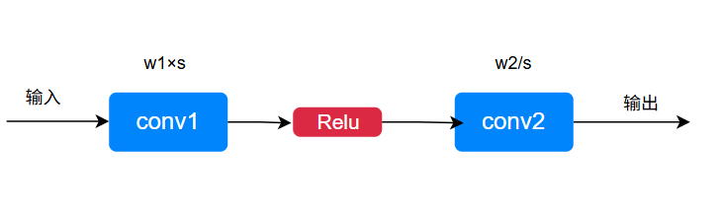
这样做不改变网络的数学等价性（Conv1 × s + Conv2 ÷ s = 原来的计算）。
在相邻 Conv 层之间"搬运"数值范围，让每一层的权重分布更均匀，从而减少 INT8 量化的精度损失。对 Conv 为主的网络较为有效。

单张推理时间:0.853 ms/张
吞吐:1173 img/s

单张推理时间:0.846 ms/张
吞吐:1157 img/s

单张推理时间:0.855 ms/张
吞吐:1161 img/s
单张推理时间:0.872 ms/张
吞吐:1156 img/s

单张推理时间:0.856 ms/张
吞吐:1158 img/s

